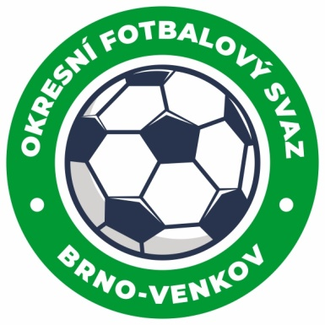
Fotbalová asociace České republiky
Okresní fotbalový svaz Brno – venkov
Vídeňská 9, 639 00 BRNO
mobil: 732 210 467
E-mail: brno-venkov@fotbal.cz
http://www.fotbalbrno-venkov.cz/

NOMINAČNÍ LISTINA
žákovských výběrů OFS Brno – venkov

Akce: Mezinárodní turnaj výběrů OFS

Místo konání: fotbalový stadion NŠK 1922Bratislava, ulice Tomášiková 12444 Bratislava
Místo, datum a čas srazu: Vídeňská 9 Brno, 22.9.2022 7:15 autobus odjezd 7:30

Ukončení akce: 22.9.2022 cca v 17:00 Vídeňská 9,Brno

Nominační listina hráčů U13(2010)
Šeptun Filip Kuřim
Vévoda Ondřej Kuřim
Vít Kryštof Kuřim
Šmerda Petr Kuřim
Nekuža David Kuřim
Hlavůněk Tomáš Tišnov
Kříž Maxmilián Tišnov
Konečný Matěj RAFK
Grossmann Adam RAFK
Škoda Petr Erik Rosice
Mysliveček Jakub Rosice
Jelínek Sebastian Rosice
Ryška Jakub Ivančice
Ošmera Ondřej Ivančice
Jelínek Jakub Ivančice
Baumgartner Tobiáš Ivančice
Vrba Vojtěch Kahan
Kokeš Filip Šlapanice

Náhradníci:
Einserwort Karel Rosice
Busios Spiros RAFK
Bednář Jan RAFK
Krňávek Matyáš RAFK
Novotný Lukáš RAFK
Za účast hráčů na srazu odpovídají mateřské oddíly.

V případě neomluvené neúčasti nominovaných hráčů se klub vystavuje postihu dle článku 17 bod 3 RFS !
Nominovaní hráči si sebou vezmou věci na zápas na travnaté hřiště a věci osobní hygieny, doporučujeme sjednání cestovního pojištění hráčů!!!
Omluvy telefonicky na číslo: 702 164 364 – Petr Soustružník

Omluvy písemně na email: soustruznik.gtmofs@post.cz

V Brně : 7.9.2022
Petr Soustružník Jan Zycháček
předseda KM OFS Brno - venkov předseda VV OFS Brno - venkov

Za správnost: Libor Charvát
sekretář OFS Brno - venkov

